Конспект НОД по художественному творчеству (аппликация) в подготовительной группе «Жители Крайнего Севера»

Подготовила: Черемных А.С.
Цель: формирование представлений о народах крайнего Севера через выполнение коллективной работы по художественному творчеству.

Задачи:

- Продолжать знакомить детей с образом жизни коренных жителей Севера.
- Развивать умение находить закономерности в климатических условиях и образе жизни людей.
- Воспитывать способность понимать красоту искусства народов Севера.

Интеграция областей: познание, аппликация.

Оборудование: презентация «Малые народы Севера», фетровая кукла «Северина»

Ход НОД

Мотивационно-побудительный этап:

Воспитатель:
Мы живём, где оленей пасут,
Вечерами соловьи не поют,
Лишь над сопками туман,
Ветер, снег и ураган,
Сияние Севера освещает дорогу нам.
И пускай нам нелегко,
Не грустим мы от того
Что живём мы в тундре далеко.
Ребята, а сегодня какой день недели? Пятница. Ребята вспоминают, что по пятницам мы открываем сундучок и смотрим, о ком мы будем сегодня читать сказку.
Воспитатель достает девочку Северину.

Основной этап.

Ребята, как вы думаете, почему эта девочка оказалась в сундучке? (предположение детей – она олицетворяет народ Севера.)
Правильно, ребята, прежде чем мы начнем читать сказки народов, нам нужно познакомиться с народами Севера.

Просмотр презентации «Малые народы Севера»

После просмотра презентации – обсуждение с детьми, как бы они хотели закрепить полученные знания. Дети выбирают коллективную работу «Стойбище» - аппликация чумов и расположение их на ватмане.

Физкультминутка «О севере»
Дуют ветры ледяные (Дети машут руками вверху)
Горы снежные, крутые. (руки поднять вверх, встать на носочки)
Там о лете не слыхали (ладонь прижать к уху, наклоны в стороны)
Там согреешься едва ли (обнять себя руками)
Он не мал и не велик (Руки свести и развести в стороны)
Этот снежный материк. (хлопнуть в ладоши на уровне груди)

Выполнение коллективной работы «Стойбище»

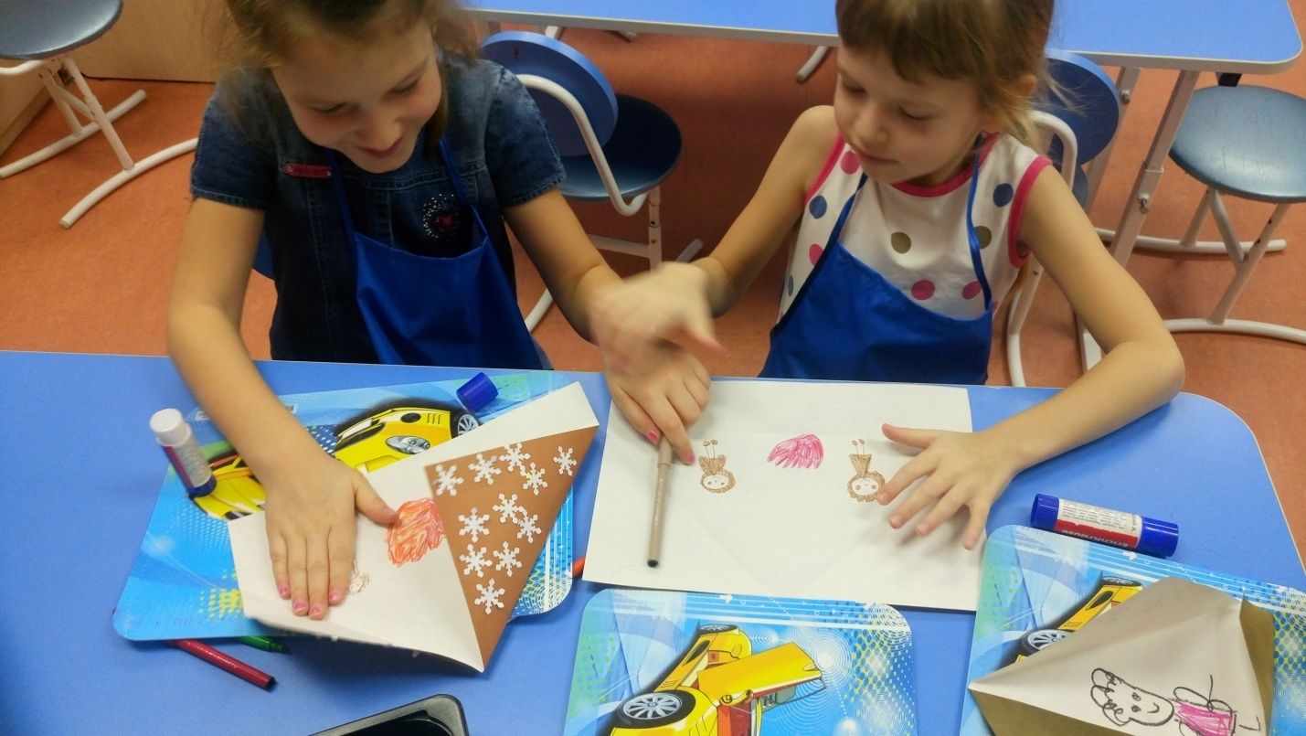

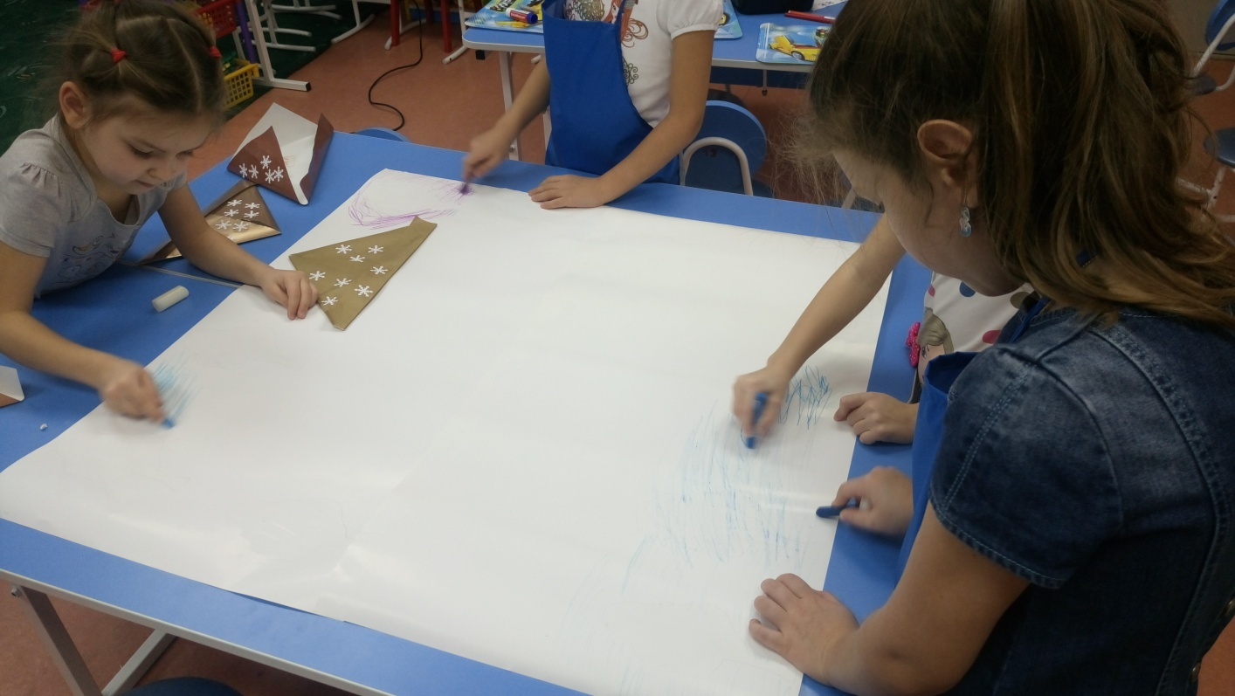

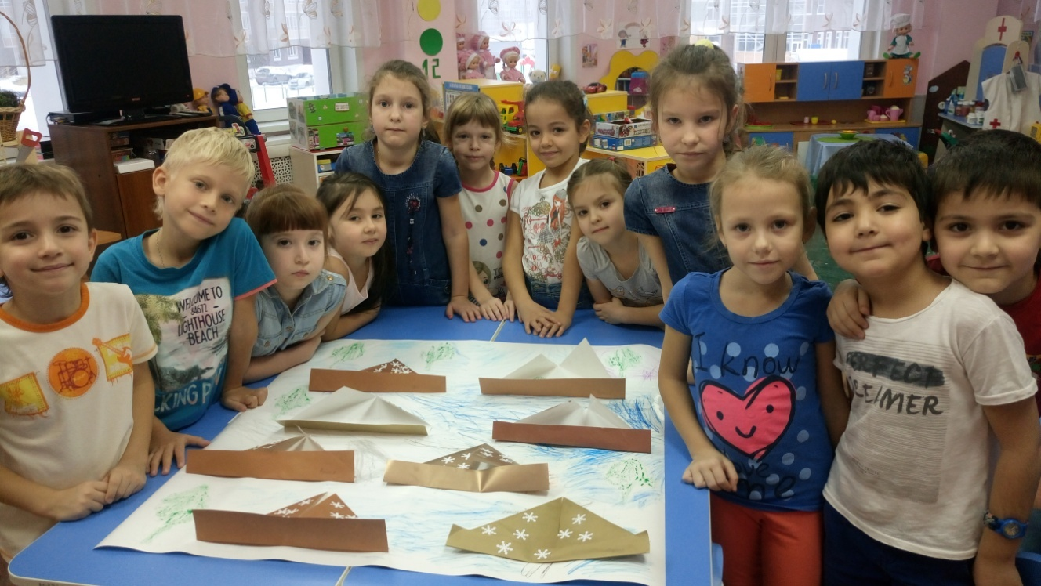

Рефлексия. Обсуждение полученного результата и внесение коллективной работы в уголок «Сказки Севера».

